Literární exkurze 2020 – řešení úkolů

1. Historie domu Čapkových v Úpici začala nabídkou Antonína Teuchmanna, úpického lékaře a starosty, který se vypravil v roce 1889 do Malých Svatoňovic za doktorem Čapkem, aby mu nabídl změnu působiště a aby se MUDr. Čapek přestěhoval do Úpice. Antonín Čapek souhlasil, ale chtěl s rodinou bydlet ve vlastním, tak koupil pozemek na tzv. Podměstečku, za pouhé čtyři dny získal stavební povolení, stavitel Josef Rejsek mu zpracoval plány. K rychlému dokončení a stěhování byla rodina přinucena smutnou okolností: doktor Teuchmann na jaře 1890 zemřel a Čapkovi se tak do Úpice stěhovali s tehdy půlročním Karlíkem už v červnu. V přízemí domu byla zřízena ordinace s čekárnou, v dalších částech a v prvním patře byl byt pětičlenné rodiny. Doktor Čapek byl milovníkem přírody a kolem domu zbudoval velké zahradu, v níž často pracoval i odpočíval a kde si hrávali chlapci Josef a Karel a jejich kamarádi. Rodina v domě nakonec strávila sedmnáct let. Když byla nejstarší Helenka vdaná a Josef s Karlem odešli na studie, rodiče Čapkovi se odstěhovali do Prahy. Dům zakoupil úpický průmyslník Richard Morawetz, v roce 1911 jej nechal upravit a z této doby pochází dodnes zachovaný interiér. V objektu nyní sídlí Policie ČR.

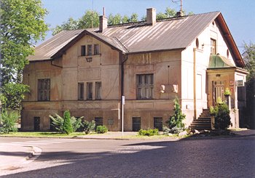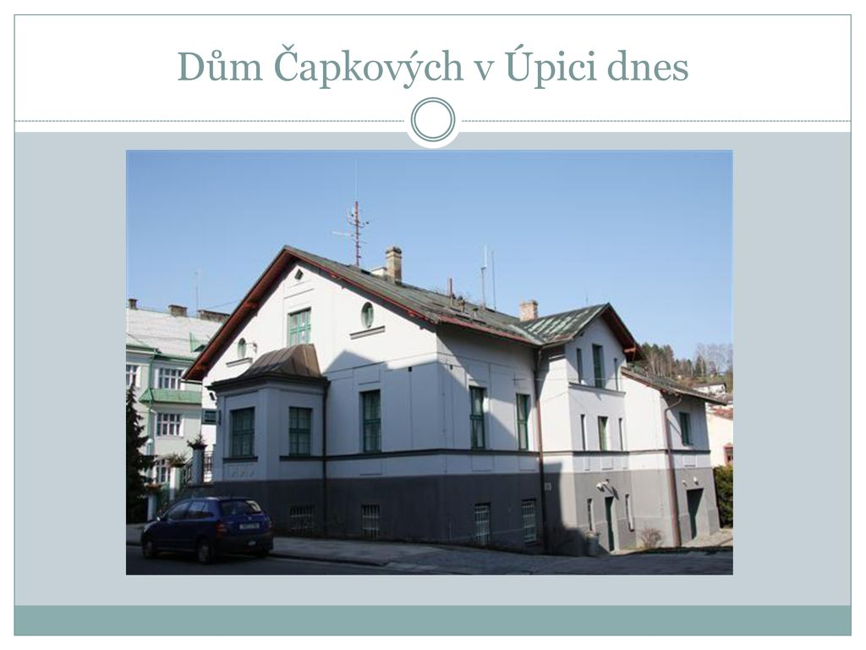

*dům Čapkových v Úpici – dřívější a současný stav*

1. Prostřední ilustrace zachycuje **Josefa Čapka**.
2. První ilustrace Josefa Čapka je z knihy **Karla Poláčka** ***Edudant a Francimor*** (1935). Je to pohádkový příběh **pro děti** a oba hrdinové, synkové čarodějnice, v ní prožívají na svém putování pohádkovým světem různá podivuhodná dobrodružství. U dětských čtenářů si získala oblibu zejména Poláčkova kniha ***Bylo nás pět*** (1943, vyšlo 1946) o příhodách pěti chlapců: **Petra Bajzy, Antonína Bejvala, Čeňka Jirsáka, Édy Kemlinka a Pepka Zilvara**. Na popularitě přidalo knize i zdařilé televizní zpracování režiséra Karla Smyczka z r. 1994.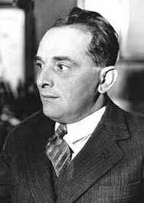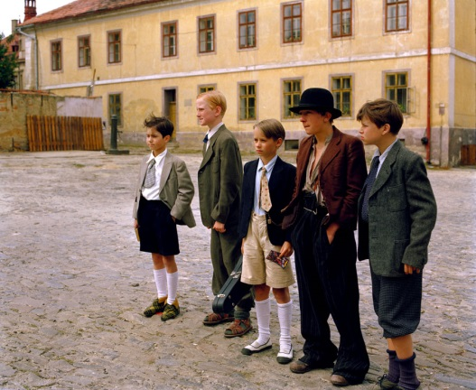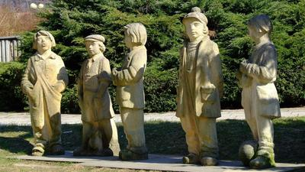

*Karel Poláček, jeho 5 hrdinů z televizní verze a v podání sochaře M. Moravce v Rychnově nad Kněžnou*

1. Ilustrace pochází z knihy ***Zahradníkův rok*** (1929). Zahradnické zálibě se Karel Čapek i jeho bratr věnovali v zahradě své vily v Praze na Vinohradech. Do rodinného dvojdomku na Královských Vinohradech se přestěhovali bratři Čapkové z bytu na Kampě v roce 1924. Vilu pro ně navrhl architekt Ladislav Machoň (1888 až 1973), dlouholetý spolupracovník architekta Jana Kotěry. Dvojdomek uvnitř skrýval totožné, zrcadlově obrácené dispozice nevelkých bytů. Horní patro Karlovy poloviny obsahovalo jeho pracovnu a v podkroví hostinské pokoje. Josef si v podkroví zřídil malířský ateliér. Důležitá byla zahrada, kterou obětavě a s oblibou pěstovali oba bratři. Dalším oblíbeným místem se zahradou se pro Karla Čapka stalo letní sídlo u obce Stará Huť nedaleko Příbrami. Po [první světové válce](https://cs.wikipedia.org/wiki/Prvn%C3%AD_sv%C4%9Btov%C3%A1_v%C3%A1lka) získal nemovitost od [Colloredo-Mannsfeldů](https://cs.wikipedia.org/wiki/Colloredov%C3%A9" \o "Colloredové) [Václav Palivec](https://cs.wikipedia.org/wiki/V%C3%A1clav_Palivec), jejich správce panství, druhý manžel Karlovy sestry Heleny, tedy Čapkův švagr. On dal v r. [1935](https://cs.wikipedia.org/wiki/1935)  dům jako svatební dar do doživotního užívání [Karlu Čapkovi](https://cs.wikipedia.org/wiki/Karel_%C4%8Capek) (1890–1938) a [Olze Scheinpflugové](https://cs.wikipedia.org/wiki/Olga_Scheinpflugov%C3%A1) (1902–1968). Spisovatel se v následujících letech při svém pobytu věnoval úpravám domu a zahrady. Na Strži, jak své [letní sídlo](https://cs.wikipedia.org/w/index.php?title=Letn%C3%AD_s%C3%ADdlo&action=edit&redlink=1) pojmenoval, vznikala i mnohá jeho literární díla ([Válka s mloky](https://cs.wikipedia.org/wiki/V%C3%A1lka_s_mloky), [Cesta na sever](https://cs.wikipedia.org/wiki/Cesta_na_sever), [Bílá nemoc](https://cs.wikipedia.org/wiki/B%C3%ADl%C3%A1_nemoc), [První parta](https://cs.wikipedia.org/wiki/Prvn%C3%AD_parta), [Život a dílo skladatele Foltýna](https://cs.wikipedia.org/wiki/%C5%BDivot_a_d%C3%ADlo_skladatele_Folt%C3%BDna)). Zde se také setkával s řadou osobností české kultury a politiky.

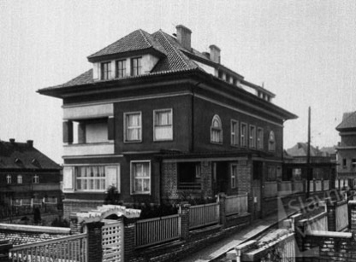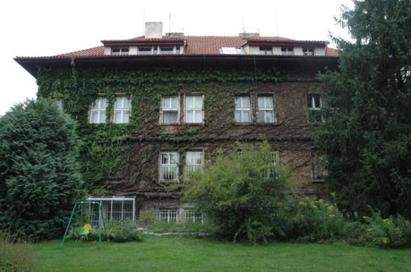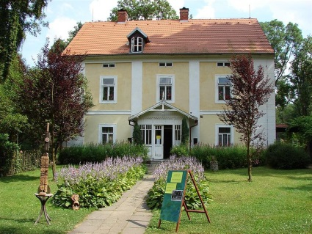

*vila bratří Čapků na Královských Vinohradech v Praze a Čapkova letní usedlost Strž*

Dojmy a postřehy ze svých cest uveřejňoval Karel Čapek nejprve časopisecky, ale vždy vyšly nakonec jako soubor věnovaný některé zemi nebo oblasti. Dojmy z **Itálie** zachycují *Italské listy* (1923), v *Anglických listech* (1924) nezapomíná Čapek kromě **Anglie** ani na **Skotsko** a **Wales**, putování po **Španělsku**, zvl. po Toledu, Madridu nebo Barceloně, ale i dalších místech je věnován cestopis *Výlet do Španěl*(1930), z cesty po **Nizozemí** vzešly *Obrázky z Holandska* (1932) a ve svém posledním cestopise *Cesta na sever* (1936) zachytil Čapek dojmy ze své společné cesty s manželkou Olgou Scheinpflugovou po **Dánsku, Švédsku a Norsku**.

1. Babička Boženy Němcové Marie Magdalena Novotná (*1770?, †1841)přijala pozvání dcery Terezie do Ratibořic v roce 1825, aby dceři, která byla ve službě na zámku, a zeti, který byl štolbou u vévodkyně Zaháňské, pomohla s hlídáním dětí. Při jejím příjezdu bylo Barunce oficiálně 5, Janovi 4, Jozífek byl kojenec. U Panklů vydržela babička **5 let**. Se svou starší dcerou si nerozuměla a odešla bydlet k mladší Johance, která byla na zámku kuchařkou. S dětmi se pak vídala jen letmo – matka je za sekání s babičkou i trestala. S Johankou pak odešla do Dobrušky a nakonec do Vídně.
2. V létě roku 1844 bylo nejstaršímu Hynkovi **šest** roků (*6. 8. 1838), mladšímu Karlovi **čtyři** a půl roku (*18. 10. 1839), jediné dcerce Theodoře **tři** roky (*19. 6. 1841) a nejmladší Jaroslav byl **dvouleté** batole (*1842). Do literárního obrazu dětí v knize *Babička* se kromě vzpomínek na vlastní dětství promítly i prožitky z letního pobytu na Starém bělidle s vlastními dětmi. S „paní kněžnou“ z *Babičky* se tehdy ovšem už setkat **nemohli**. Vévodkyně zemřela r. 1839 a její dědička, mladší sestra Paulina Hohenzollernová, 1840 náchodské panství i s Ratibořicemi prodala. V době pobytu Němcové s dětmi už patřilo knížecímu rodu Schaumburg-Lippe.
3. **Sirob** je tradiční přírodní **sladidlo** z Podkrkonoší. Je vyroben **z** cukrové **řepy** a nahrazoval cukr, kterého byl nedostatek. Sloužil jako sladidlo a přísada k některým pokrmům (palačinky, lívance, bramborové placky) nebo se jen namazal na chleba. Z dnešního hlediska by se dal považovat za produkt zdravé výživy - neobsahuje žádné konzervační látky, je to čistě přírodní produkt, má vysoký obsah minerálních látek.

Slovem **pudl** se dříve označoval stůl, i prodejní stůl – **pult**, např.: *„Na kamnech stálo několik černých železných hrnků, a na pudlu mimo několik sklenic na kávu byly dvě láhve s kminovkou a rumem…“* (Neruda)

1. Román F. L. Věk sleduje na osudech svých hrdinů období národního obrození od roku **1769** do roku **1816**. Během tohoto období vládla v našich zemích **Marie Terezie** (1740 – 1780), **Josef II.** (1780 – 1790), **Leopold II**. (1790 – 1792) a **František I.** (1792 – 1835). První díl románu vyšel v roce **1888** po roční práci, a to časopisecky (v časopise Osvěta), na dalších dílech pracoval Jirásek řadu let a vycházely postupně, poslední, pátý, v roce **1906**.
2. Většina městských scén dějově zasazených do Dobrušky se točila v nedalekém **Novém Městě nad Metují**, kde je jedinečně zachovalé renesanční náměstí s řadami domů s podloubím. Televizní seriál byl natočen **1970** v režii **Františka Filipa** a ČT ho poprvé vysílala od září do listopadu 1971.
3. Bar se jmenoval a stále jmenuje **Port Artur**, Náchod však v románu získal jméno **Kostelec**. Román *Zbabělci* vznikl v letech 1948 – 49, vydán byl v roce **1958**. To už sice byl napsán i *Tankový prapor*, ten však vyšel až v Torontu, v Praze pak teprve v roce 1990.

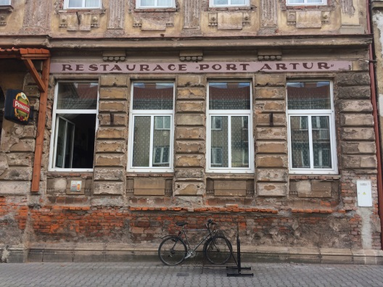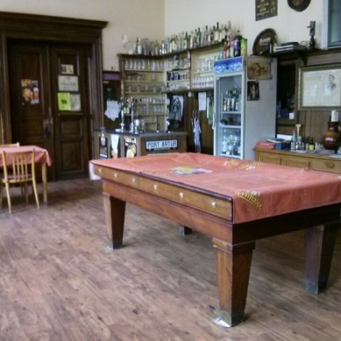

*restaurace – bar Port Artur*

1. Josef Škvorecký (1924 – 2012)dostal v roce 1969 možnost přednášet v USA. Vzhledem k politické situaci v Československu **přijal nabídku profesury** na univerzitě v kanadském Torontu a zůstal i s manželkou Zdenou Salivarovou v emigraci. V Torontu spolu založili exilové nakladatelství ’68 Publishers, kde vyšlo přes 200 titulů exilových nebo u nás zakázaných autorů. Prvním počinem nakladatelství byl právě *Tankový prapor* (1971). Citový vztah k Náchodu však Škvoreckému zůstal a **po roce 1990 se** do rodného města **rád vracel**.
2. Území Kuronska je dnes součástí **Lotyšska**. Od 13. stol. patřilo ke státu německých rytířů. Roku 1560 se velmistrovi řádu Gotthardu Kettlerovi podařilo území proměnit v sekularizované rodové vévodství s lenním vztahem k Polsku. Vdovou po posledním vévodovi z toho rodu zůstala princezna Anna, neteř cara Petra Velikého. Jejím důvěrníkem a po jejím nástupu na carský trůn i vévodou v Kuronsku se stal Ernst Biron, otec vévody Petra a dědeček vévodkyně Kateřiny („paní kněžny“). Sídelním městem byla **Mitava** (něm. Mitau, nyní Jelgava), kde nechal Ernst Biron vybudovat architektem Rastrellim (projektoval také např. Zimní palác v Petrohradě) vévodský zámek a nedaleké letní sídlo Würzau (nyní Rundale, zv. též „lotyšské Versailles“). Po tzv. trojím dělení Polska připadlo Kuronsko Rusku. Petrovi zůstalo vévodství Zaháň (něm. Sagan, pol. Žagaň) v tehdy pruském Slezsku, které si prozíravě zakoupil i s titulem od Lobkowiců, a panství náchodské v Čechách, které koupil od dědiců Piccolominiů. Jeho jmění i tituly **zdědila** právě nejstarší dcera Kateřina Vilemína. 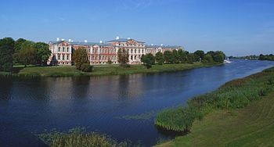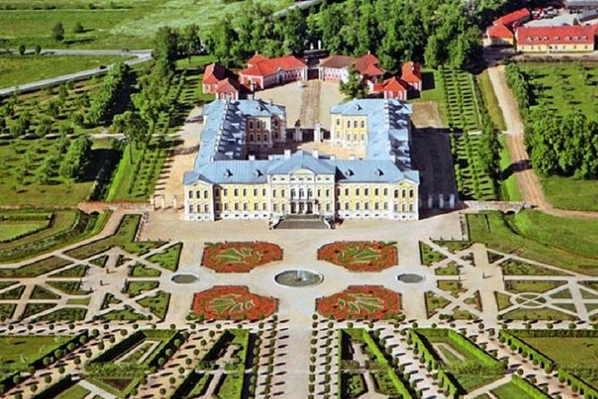

*vévodský palác v Mitavě (nyní Jelgava) a letní vévodské sídlo Würzau (nyní Rundals pils)*

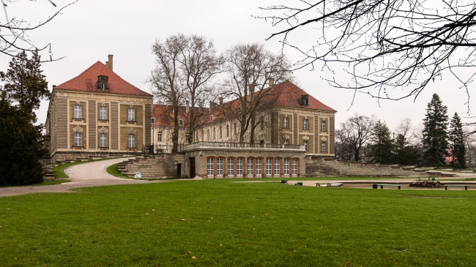 *vévodský zámek ve slezském městě Zaháň*